Chemické znaky živých sústav
Objasnite jednotný základ živej a neživej prírody, obsah rovnakých prvkov, spoločných zlúčenín, vymenujte chemické znaky živých sústav, biogénne prvky, makroprvky a mikroprvky, ich význam. Na konkrétnych príkladoch ilustrujte pojmy katabolická, anabolická a amfibolická dráha, exergonický a endergonický dej.

Sacharidy
Popíšte výskyt sacharidov v prírode a ich biologický význam. Rozdeľte sacharidy podľa zloženia, počtu uhlíkov a funkčných skupín. Zapíšte štruktúrnym vzorcom glukózu, fruktózu ribózu a 2-deoxy-D-ribózu.

Sacharidy
Vysvetlite optickú aktivitu sacharidov na konkrétnom príklade monosacharidu. Napíšte rovnicu oxidácie a redukcie D-glukózy. Odvoďte Tollensov a Haworthov vzorec D-glukózy a popíšte jej význam.

Popíšte, ako by ste dokázali, či je vo vzorke prítomný redukujúci alebo neredukujúci cukor (Fehlingovým činidlom, Tollensovým činidlom).

Biosyntéza a metabolizmus sacharidov
Objasnite význam fotosyntézy pre vznik energeticky bohatých látok, opíšte jej priebeh a jednotlivé fázy. Posúďte zaradenie chlorofylu podľa chemického zloženia do typu organických zlúčenín. Posúdťe efektivitu procesu štiepenia glukózy v živých sústavách v anaeróbnych a aeróbnych podmienkach.

Lipidy
Zapíšte chemickými rovnicami kyslú a alkalickú hydrolýzu tukov. Čo je stužovanie tukov a aký má význam? Napíšte chemický vzorec mydla. Aké pH predpokladáte v prípade vodného roztoku mydla? Popíšte vplyv mydla na pokožku a jeho pracie účinky. V čom spočíva chemická podstata tuhého a kvapalného lipidu? Čo je príčinou zrážania mydla v tvrdej vode? Objasnite význam lipidov v organizme ako nepolárnych rozpúšťadiel.

Lipidy
Dôležitou súčasťou živých organizmov sú lipidy. Porovnajte štruktúru, vlastnosti a biologický význam tukov a voskov. Vysvetlite rozdiel medzi zložením pevných a kvapalných tukov. Čo je podstatou stužovania a žltnutia tukov? Aký je biologický význam lipidov?

Metabolizmus a biosyntéza lipidov a bielkovín
Opisne popíšte princíp štiepenia lipidov, β-oxidáciu mastných kyselín a jej konečný produkt acetylkoenzým A. Opíšte proces proteosyntézy, jej význam a miesto lokalizácie.

Aminokyseliny
Charakterizujte aminokyseliny. Vysvetlite správanie sa aminokyselín v kyslom a zásaditom prostredí. Čo je izoelektrický bod? Zapíšte aminokyselinu, ktorá je opticky aktívna a vysvetlite tento jav. Napíšte reakciu vzniku dipeptidu z glycínu a alanínu.

Bielkoviny
Charakterizujte bielkoviny a ich biologický význam pre živé organizmy. Popíšte zloženie a štruktúru bielkovín (primárnu, sekundárnu, terciárnu, kvartérnu). Chemickou rovnicou zapíšte vznik peptidovej väzby. Vysvetlite pojem denaturácia bielkovín a jej význam.

Popíšte, ako by ste dokázali prítomnosť bielkoviny vo vzorkách biuretovou a xantoproteínovou reakciou.

Nukleové kyseliny
Porovnajte štruktúru a význam jednotlivých nukleových kyselín. Čím sa líši nukleotid od nukleozidu? Objasnite význam primárnej štruktúry DNA pre prenos genetickej informácie a jej vplyv na živý organizmus. Vyslovte vlastný názor na zásahy do genetického základu buniek.

GMO

Enzýmy
Charakterizujte enzýmy, ich význam v živých organizmoch, pojem koenzým, apoenzým, aktívne miesto. Uveďte príklady enzýmov a princíp ich aktivity. Zhodnoťte zdravotný význam správnej tvorby enzýmov na tráviace procesy v organizme. Objasnite, prečo potraviny uložené do chladničky vydržia dlhšie čerstvé.

Heterocyklické zlúčeniny
Definujte pojem heteroatóm a heterocyklická zlúčenina. Napíšte vzorce najdôležitejších šesťčlánkových zlúčenín a popíšte ich význam. Objasnite zásaditosť pyridínu, uveďte príklad substitučných reakcií.

Heterocyklické zlúčeniny
Napíšte vzorce základných päťčlánkových heterocyklických zlúčenín, uveďte príklady ich substitučných reakcií. Pyrol je zložkou farbív, uveďte ktorých.

Alkaloidy
Alkaloidy sú prírodné látky, ktoré majú fyziologické účinky. Uveďte príklady najznámejších alkaloidov, zatriedenie väčšiny alkaloidov vzhľadom na ich chemickú podstatu, účinok na organizmus a význam. Ktoré čeľade rastlín obsahujú najviac alkaloidov? Slúžia alkaloidy ako liek alebo jed? Objasnite nebezpečenstvo vzniku drogovej závislosti na konkrétne alkaloidy a jej dôsledkov. Uveďte príklady legálnych drog v živote človeka.

Makromolekulové látky
Vysvetlite pojmy: monomér, polymér, makromolekula, polymerizačný stupeň. Zapíšte polymerizáciu eténu, propénu, styrénu, PVC, PTFE. Popíšte fyzikálne a chemické vlastnosti plastov, ich význam, použitie, vplyv na zdravie človeka a ŽP.

Dýchací reťazec, ATP a energetická premena
Popíšte funkciu, význam a stavbu molekuly ATP podľa priloženej schémy. Porovnajte dýchanie s fotosyntézou z hľadiska premeny energie. Porovnajte pevnosť väzby hemoglobínu s oxidom uhoľnatým a kyslíkom a z toho vyplývajúce dôsledky pre živý organizmus. Aplikujte informácie o energetickej hodnote potravín vo vzťahu k zásadám správnej výživy.

Citrátový cyklus
Popíšte Citrátový cyklus podľa priloženej schémy a objasnite jeho význam.

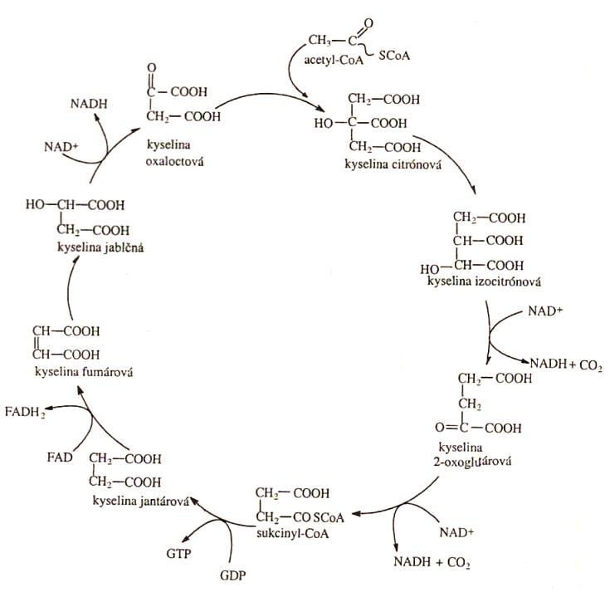

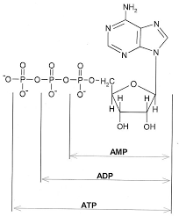

Schéma Citrátového cyklu

